Boletim de imprensa #1

Quilômetros de Esperança
Quilômetros de Esperança – O ativista social Zé do Pedal atravessará a Europa arrecadando fundos para crianças com câncer.

O ativista social José Geraldo de Souza Castro, Zé do Pedal, 68, ex-governador do Lions Clube - Distrito LC12- anunciou seu próximo projeto: Quilômetros de Esperança – uma jornada de 7.700kms em um kart a pedal saindo de NordKaap, na Noruega, até Lisboa – Portugal.
A saída está prevista para o dia 10 de maio, no extremo norte da Europa onde o oceano encontra falésias geladas e o vento sopra forte sobre a paisagem ártica frente a um monumento discreto, mas carregado de significado: o monumento Crianças do Mundo (ou Barn av jorden, em norueguês) uma obra que simboliza união esperança e o futuro compartilhado da humanidade.

A chegada, e término do projeto, do Zé do Pedal em Lisboa está programada para o dia 25 de dezembro. Escolhi o dia de Natal, para dar um grande presente às crianças com câncer. Disse ele.

O veículo a ser utilizado será idêntico ao que o ativista usou em sua épica jornada de 2008 a 2010 desde Paris a África do Sul: um velocípede fabricado na Holanda Berg Toys (www.berg.com) e está equipado com pneus de alta durabilidade, aro em polietileno, transmissão de corrente blindada, barra de torção, quadro em aço, freio a disco nas duas rodas traseiras, 3 marchas, farol e outros acessórios.

A jornada tem como principal objetivo angariar fundos para duas instituições que apoiam crianças com câncer: a Tabletochki Foundation, na Ucrânia, CHOC Foundation, na África do Sul, bem como sensibilizar para a importância do diagnóstico precoce do Câncer infantil, antes que este atinja um estado avançado e ao mesmo tempo divulgar o trabalho de Lions Clube Internacional no combate ao câncer Infantil.
Com ações que unem solidariedade mobilização comunitária e apoio à saúde o trabalho do Lions Clubes Internacional mostra como o voluntariado pode contribuir para levar esperança a milhares de crianças que enfrentam o câncer em diferentes partes do mundo.
De acordo com o ativista, em diferentes partes do mundo organizações da sociedade civil têm assumido um papel fundamental no apoio a crianças diagnosticadas com câncer. Em países como Ucrânia e África do Sul instituições criadas por voluntários e familiares de pacientes trabalham para garantir atendimento médico suporte emocional e melhores condições de tratamento.

Na Ucrânia a principal organização dedicada a essa causa é a Tabletochki Charity Foundation criada em 2011 na capital Kiev, a fundação surgiu com o objetivo de melhorar o tratamento de crianças com câncer e doenças hematológicas graves no país.
Desde então a instituição passou a acompanhar centenas de famílias oferecendo assistência durante todo o processo de tratamento. O trabalho inclui financiamento de exames medicamentos e terapias além de apoio psicológico e social às crianças e aos pais. A organização ajuda hospitais com a compra de equipamentos médicos insumos e melhorias na infraestrutura de centros de oncologia pediátrica e, também, promove programas de capacitação para médicos e enfermeiros especializados.

Na África do Sul uma das organizações mais conhecidas nessa área é a CHOC (Childhood Cancer Foundation South Africa) fundada em 1979 por um grupo de pais que buscavam apoio durante o tratamento de seus filhos.

Ao longo das décadas a instituição tornou-se referência no país no atendimento e suporte a crianças com câncer e doenças do sangue. A organização atua em parceria com hospitais oferecendo assistência emocional psicológica e social para pacientes e familiares.

Entre as iniciativas da fundação estão programas de apoio com alimentação transporte e distribuição de kits de cuidados para crianças em tratamento. A fundação também oferece casas de apoio que disponibilizam hospedagem gratuita para famílias que precisam viajar longas distâncias para chegar aos centros de tratamento.

Solidariedade que salva vidas

Embora atuem em contextos diferentes as duas organizações compartilham o mesmo objetivo garantir que crianças com câncer tenham acesso a tratamento digno e apoio durante um dos momentos mais difíceis de suas vidas.

A experiência da Tabletochki Charity Foundation (https://tabletochki.org/en) e da CHOC Childhood Cancer Foundation South Africa (www.choc.org.za) mostra que a mobilização social e o trabalho voluntário podem fazer grande diferença na luta contra o câncer infantil levando esperança a milhares de famílias em todo o mundo.

A ideia de cruzar o Continente Europeu nasceu quando o ativista participou da Lions Charity Rum – Brasil 2025. “No início de outubro de 2025, recebi um convite especial de Mariusz Sceibz, do Lions Clube Poznań Rotunda, na Polônia: participar da Lions Charity Run Brazil 2025, uma corrida beneficente que percorreria o trajeto entre Curitiba e o Rio de Janeiro, com o objetivo de arrecadar fundos para crianças em situação de vulnerabilidade social no Brasil.
Foi uma semana intensa, de doação e partilha — uma celebração da solidariedade que há 45 anos guia minhas viagens e projetos pelo mundo. Ao final daquela jornada, senti que algo ainda me chamava. Como forma de agradecimento aos oito atletas europeus que participaram comigo e como continuidade do espírito solidário que nos unia, decidi iniciar uma nova travessia — Unir os extremos da Europa com o propósito de arrecadar fundos para crianças com câncer.

Durante a jornada, Zé do Pedal passará pelos seguintes países: Noruega, Finlândia, Estônia, Lituânia, Letônia, Polônia, Ucrânia, Alemanha, Países Baixos, Bélgica, França, Espanha e Portugal.
Mais informações:

📞 Zé do Pedal: (31) 98641-5352
Instagram.com/zedopedaloficial
Email: zedopedal@gmail.com

Saiba mais:
Fundações Tabletochki e Choc: Organizações apoiam crianças com câncer na Ucrânia e na África do Sul
Em diferentes partes do mundo organizações da sociedade civil têm assumido um papel fundamental no apoio a crianças diagnosticadas com câncer. Em países como Ucrânia e África do Sul instituições criadas por voluntários e familiares de pacientes trabalham para garantir atendimento médico suporte emocional e melhores condições de
Apoio às famílias na Ucrânia
Na Ucrânia a principal organização dedicada a essa causa é a Tabletochki Charity Foundation criada em 2011 na capital Kiev. A fundação surgiu com o objetivo de melhorar o tratamento de crianças com câncer e doenças hematológicas graves no país.
Desde então a instituição passou a acompanhar centenas de famílias oferecendo assistência durante todo o processo de tratamento. O trabalho inclui financiamento de exames medicamentos e terapias além de apoio psicológico e social às crianças e aos pais.
Outro eixo importante da atuação da fundação é o fortalecimento do sistema de saúde. A organização ajuda hospitais com a compra de equipamentos médicos insumos e melhorias na infraestrutura de centros de oncologia pediátrica. Também promove programas de capacitação para médicos e enfermeiros especializados.
Na África do Sul uma das organizações mais conhecidas nessa área é a CHOC Childhood Cancer Foundation South Africa fundada em 1979 por um grupo de pais que buscavam apoio durante o tratamento de seus filhos.
Ao longo das décadas a instituição tornou-se referência no país no atendimento e suporte a crianças com câncer e doenças do sangue. A organização atua em parceria com hospitais oferecendo assistência emocional psicológica e social para pacientes e familiares.
Entre as iniciativas da fundação estão programas de apoio com alimentação transporte e distribuição de kits de cuidados para crianças em tratamento. A entidade também mantém as chamadas casas de apoio que oferecem hospedagem gratuita para famílias que precisam viajar longas distâncias para chegar aos centros médicos.
Além do atendimento direto a fundação promove campanhas educativas sobre os sinais do câncer infantil incentivando o diagnóstico precoce e o encaminhamento rápido para tratamento especializado.
Solidariedade que salva vidas
Embora atuem em contextos diferentes as duas organizações compartilham o mesmo objetivo garantir que crianças com câncer tenham acesso a tratamento digno e apoio durante um dos momentos mais difíceis de suas vidas.
A experiência da Tabletochki Charity Foundation e da CHOC Childhood Cancer Foundation South Africa mostra que a mobilização social e o trabalho voluntário podem fazer grande diferença na luta contra o câncer infantil levando esperança a milhares de famílias em todo o mundo.
Lions Clube Internacional fortalece ações no combate ao câncer infantil
O combate ao câncer infantil tem mobilizado organizações em todo o mundo, e uma das instituições que se destaca nesse esforço é o Lions Clubes Internacional. Presente em mais de 200 países e territórios, a rede de voluntários atua em diversas frentes para apoiar crianças em tratamento, suas famílias e instituições de saúde.
Embora o câncer infantil ainda represente um grande desafio para os sistemas de saúde, iniciativas de solidariedade e mobilização comunitária têm contribuído para melhorar o acesso ao tratamento e aumentar a conscientização sobre a importância do diagnóstico precoce.

Mobilização global em favor das crianças
Com mais de um século de história, o Lions Clubs Internacional reúne cerca de 1,4 milhão de voluntários que desenvolvem projetos sociais nas áreas de saúde, educação, meio ambiente e assistência humanitária. Entre essas iniciativas, o apoio a crianças com câncer tem ganhado cada vez mais destaque em vários países.
Os clubes locais organizam campanhas de arrecadação de recursos, doação de medicamentos, aquisição de equipamentos hospitalares e apoio financeiro a instituições que tratam pacientes pediátricos. Em muitos casos, também promovem atividades para melhorar o bem-estar emocional das crianças durante o tratamento, como visitas, eventos recreativos e distribuição de brinquedos.

Parcerias e apoio a hospitais
Outra forma de atuação da entidade é o estabelecimento de parcerias com hospitais, centros oncológicos e organizações não governamentais especializadas no tratamento do câncer infantil. Essas parcerias permitem ampliar a capacidade de atendimento, melhorar a infraestrutura hospitalar e facilitar o acesso das famílias a serviços essenciais.
Por meio da Lions Clubes International Foundation, braço filantrópico da organização, são concedidos subsídios para projetos humanitários em diversas partes do mundo. Esses recursos ajudam a financiar equipamentos médicos, programas de assistência social e iniciativas voltadas ao diagnóstico precoce da doença.

Conscientização e diagnóstico precoce
Além do apoio direto aos pacientes, os voluntários também trabalham na conscientização da população sobre os sinais e sintomas do câncer infantil. Campanhas educativas promovidas pelos clubes orientam pais, professores e profissionais de saúde sobre a importância de reconhecer sinais de alerta e buscar atendimento médico rapidamente.
A informação é considerada uma ferramenta essencial para reduzir a mortalidade infantil causada pela doença, já que o diagnóstico precoce aumenta significativamente as chances de sucesso no tratamento.

Solidariedade que transforma vidas
A atuação do Lions Clubs Internacional demonstra como o trabalho voluntário pode contribuir para enfrentar desafios de saúde pública. Ao unir recursos, mobilizar comunidades e apoiar instituições médicas, os clubes ajudam a oferecer esperança e melhores condições de tratamento para milhares de crianças ao redor do mundo.
Para especialistas e voluntários, cada ação solidária representa um passo importante na luta contra o câncer infantil — uma batalha que exige não apenas avanços da medicina, mas também o compromisso coletivo da sociedade.
Câncer infantil ainda desafia sistemas de saúde e exige diagnóstico precoce
O câncer infantil, embora relativamente raro quando comparado ao câncer em adultos, continua sendo uma das principais causas de morte por doença entre crianças e adolescentes em várias partes do mundo. Especialistas alertam que o diagnóstico precoce e o acesso rápido ao tratamento são fatores decisivos para aumentar as chances de cura.
Segundo estimativas da Organização Mundial da Saúde (OMS), cerca de 400 mil crianças e adolescentes de 0 a 19 anos são diagnosticados com câncer a cada ano no mundo. Apesar dos avanços da medicina, a taxa de sobrevivência varia significativamente entre países: enquanto em nações de alta renda mais de 80% dos pacientes podem ser curados, em países de baixa e média renda essa taxa pode cair para menos de 30%.
Entre os tipos de câncer mais comuns na infância estão as leucemias, responsáveis por aproximadamente um terço dos casos, seguidas pelos tumores do sistema nervoso central e pelos linfomas. Diferentemente do câncer em adultos, os tumores infantis geralmente não estão associados a fatores de risco ligados ao estilo de vida, como tabagismo ou alimentação inadequada. Em muitos casos, a causa permanece desconhecida e pode estar relacionada a alterações genéticas.
Médicos destacam que os sinais iniciais da doença podem ser confundidos com sintomas comuns da infância, o que dificulta o diagnóstico precoce. Entre os principais sinais de alerta estão febre persistente, palidez, manchas roxas no corpo, dores ósseas frequentes, caroços ou inchaços inexplicáveis, perda de peso e fadiga intensa.
Campanhas de conscientização têm buscado informar pais, professores e profissionais de saúde sobre a importância de observar esses sintomas e procurar atendimento médico quando algo parecer fora do normal. Quanto mais cedo o câncer infantil é identificado, maiores são as chances de tratamento eficaz e recuperação completa.
Nos últimos anos, avanços em áreas como quimioterapia, radioterapia e terapias-alvo têm ampliado as possibilidades de tratamento. Além disso, centros especializados em oncologia pediátrica trabalham com equipes multidisciplinares que incluem médicos, enfermeiros, psicólogos e assistentes sociais, oferecendo suporte não apenas ao paciente, mas também às famílias.
Apesar dos desafios, especialistas ressaltam que o câncer infantil tem altas taxas de cura quando diagnosticado precocemente e tratado adequadamente. Por isso, ampliar o acesso a serviços de saúde, investir em diagnóstico rápido e fortalecer políticas públicas voltadas à oncologia pediátrica continuam sendo prioridades para reduzir a mortalidade e melhorar a qualidade de vida das crianças afetadas pela doença.
Quem é José Castro (Zé do Pedal)
Ex Governador do Distrito LC-12 de Lions Clubes, Jornalista, fotógrafo, técnico em turismo, ativista social, ambientalista e ciclista, a história de José Geraldo de Souza Castro, Zé do Pedal, começa em novembro de 1981, quando decidiu viajar do Brasil à Espanha de bicicleta para assistir à Copa do Mundo da FIFA “Espanha '82”, onde a seleção brasileira não teve muita sorte. De volta ao Brasil, ele imaginava uma viagem de bicicleta ao redor do mundo. Imaginou e realizou. A partir daí, nunca mais parou. Desde então, visitou 78 países em cinco continentes; percorreu 145.000 km “na base do pedal”; assistiu a três Copas do Mundo de futebol; passou por quatro guerras civis; enfrentou chuvas torrenciais, terremotos e sobreviveu a cinco furacões; venceu uma maratona em Lima, Peru; conheceu ilhas paradisíacas e vivenciou o sofrimento de crianças e adultos em campos de refugiados da Guerra do Vietnã; conheceu a seca, a fome e a miséria de povos de algumas regiões da África e do Nordeste do Brasil. Por outro lado, visitou lugares que marcaram a história, como: Torres Gêmeas, Pirâmides do Egito, Partenon de Atenas, Torre Eiffel, Taj Mahal, Ponte do Rio Kwai, Torre de Pisa, entre muitos outros. Por fim, suas viagens foram grandes aulas de geografia, história e, principalmente, uma aula de vida.
Cronologia
- Brasil – Espanha rumo à Copa do Mundo (1981/1982) – Saindo do Rio de Janeiro, atravessou a América do Sul, Central e do Norte, voou para a Inglaterra e pedalou pela Europa até a Espanha. Chegou em sua bicicleta em frente à concentração da seleção brasileira, minutos antes da chegada dos jogadores. Esse fato chamou a atenção de jornalistas de todo o mundo, fazendo-o ganhar notoriedade no Brasil. Foi nesse momento que recebeu o apelido de Zé do Pedal.
- Pedalando o mundo (1983/1986) – Assim que retornou da Espanha, decidiu fazer uma viagem de bicicleta ao redor do mundo. Nessa viagem, realizou uma campanha de combate ao câncer nos 54 países por onde passou. A aventura terminou no México, onde novamente assistiu a uma Copa do Mundo de futebol.
- Japão em velocípede – (1985) – Durante sua volta ao mundo, atravessou o “País do Sol Nascente” em um velocípede de criança, enquanto chamava a atenção da mídia para a situação das crianças na Etiópia.
- Do Chuí a Brasília em um Kart a pedal (1987) – Após conhecer o mundo, Zé decidiu viajar pelo Brasil. Optou novamente pelo triciclo e atravessou o país para chamar a atenção dos parlamentares constituintes para as condições subumanas das crianças do Nordeste.
- Pedalando o “Velho Chico” (2002) – Viajou por todo o Rio São Francisco – Brasil, em um pedalinho, de Três Marias (MG) até Pontal do Peba (AL). Nessa viagem, buscou chamar a atenção do país para a poluição do Rio São Francisco.
- Da Liberdade ao Cristo (2004/2005) – Saindo da Estátua da Liberdade, em Nova York, Zé tinha o objetivo de chegar ao Rio de Janeiro, percorrendo a costa das Américas em um pedalinho. Nessa aventura, buscou alertar a comunidade internacional sobre a poluição das águas do planeta. Porém, na cidade de Dzilam de Bravo, no México, 18 meses após a partida, sua embarcação sofreu danos irreparáveis devido ao furacão Rita, impedindo o término da viagem. Ele percorreu cerca de 10.000 dos 23.000 quilômetros planejados.
- Zé do Pedal 50 (2007) – Para comemorar seu 50º aniversário, construiu um barco a pedal feito de garrafas PET, um quadro de bicicleta encontrado em um lixão e algumas barras de aço. Com ele, fez uma travessia incomum pela Baía de Guanabara, no Rio de Janeiro, para chamar a atenção para a poluição da água e a importância do Protocolo de Kyoto.
- Mundos Extremos (2008/2010) – Em um Kart a pedal, da empresa Holandesa Berg Toys, viajou da França à África do Sul. Durante essa aventura de 17.000 quilômetros, promoveu a campanha internacional SightFirst (dos Lions Clubs) para combater o glaucoma e catarata em países pobres. (veja matéria especial na revista Lions – Edição Internacional – https://mydigimag.rrd.com/publication/?i=49298&p=36&view=issueViewer
- 2014 “Extremas Fronteiras, Barreiras Extremas” – Cruzada pela Acessibilidade – Uma caminhada de 10.700 km, dando 15 milhões de passos, empurrando uma cadeira de rodas de Uiramutã (RR), na fronteira norte com a Venezuela, até Chuí (RS). Visitou 327 cidades de 20 estados, com o objetivo de conscientizar o povo brasileiro sobre um dos principais problemas que afetam pessoas com deficiência: as barreiras arquitetônicas.
- 2019/2020 “Um Mundo por Eles” Uma caminhada, de 12.000km, pelo Leste da Africa, passando por 11 Países. Após percorrer 4.800km, e passado por sete países, o ativista interrompeu a caminhada devido à pandemia da COVID19.
- 2026 “Pisadas de Fé – Passos de Esperança”. Uma caminhada, de 850km, saindo de São José do Rio Preto – SP rumo a Aparecida do Norte, para chamar atenção sobre o câncer Infantil.
Alguns desses momentos:
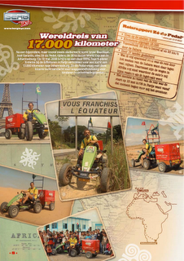 | 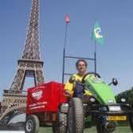
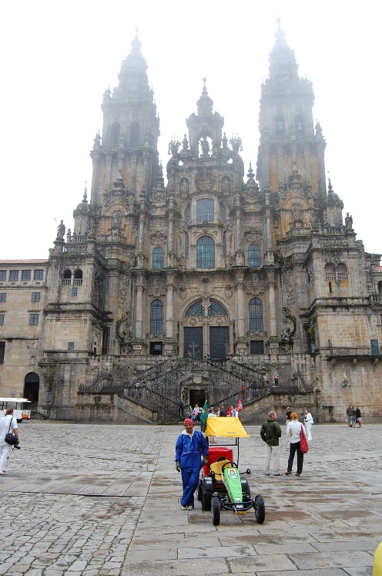 | 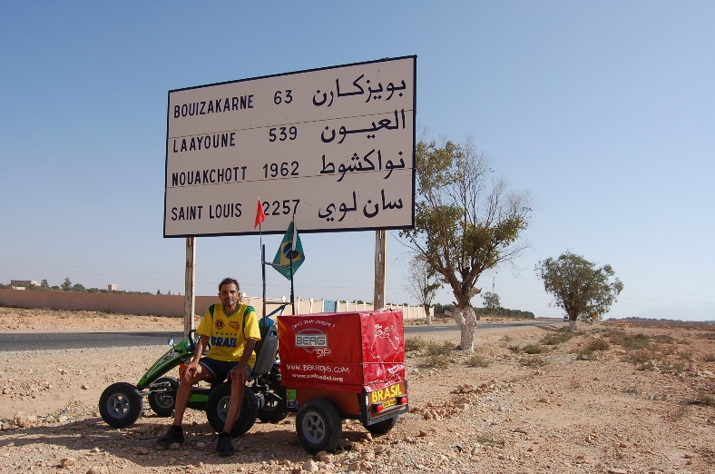
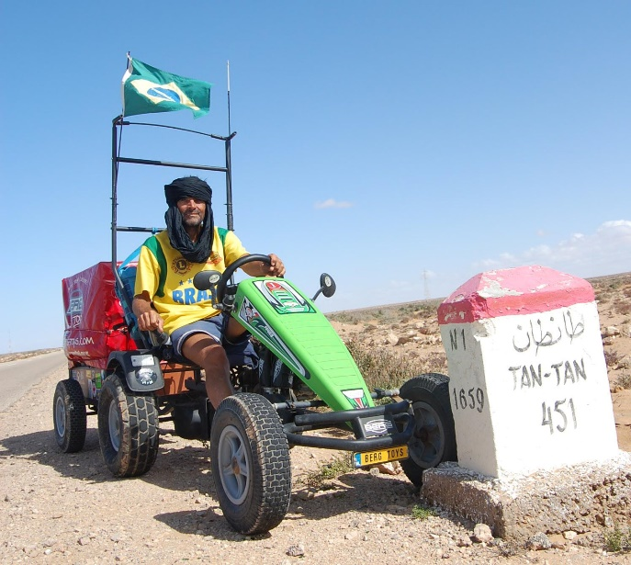 | 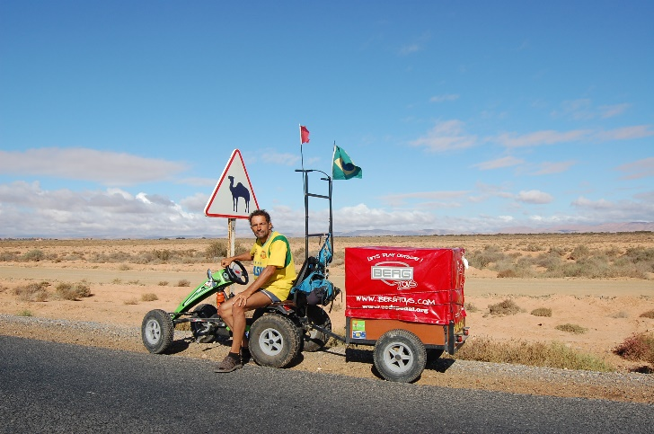
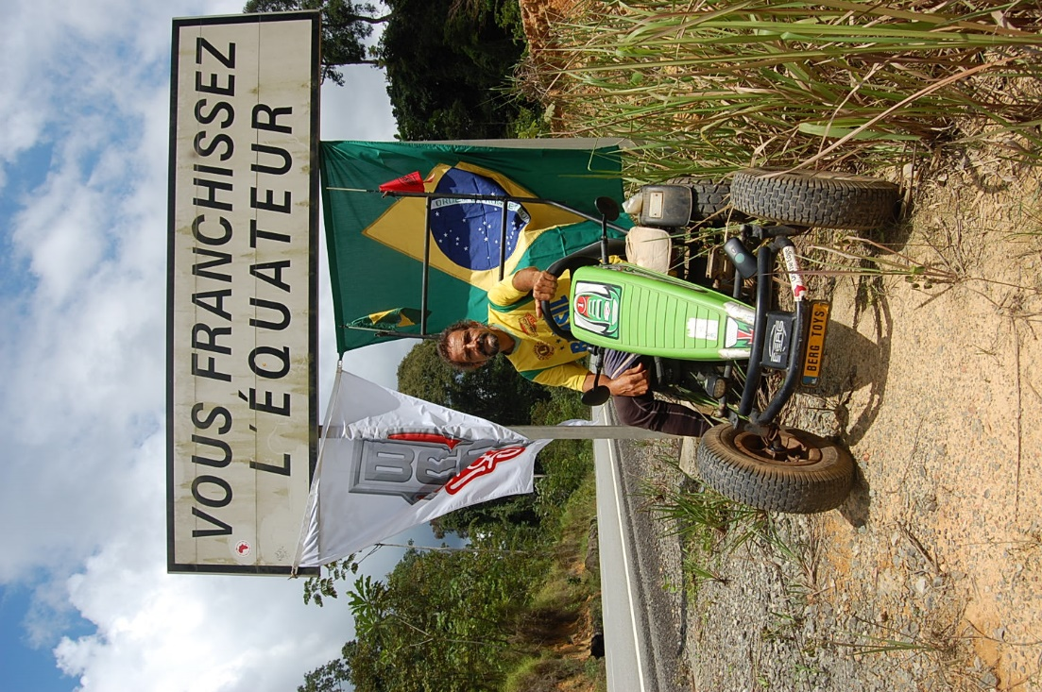 | 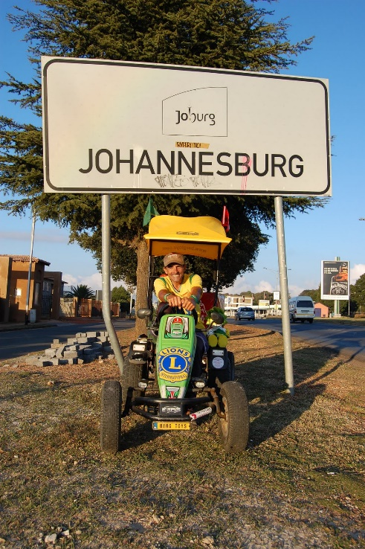
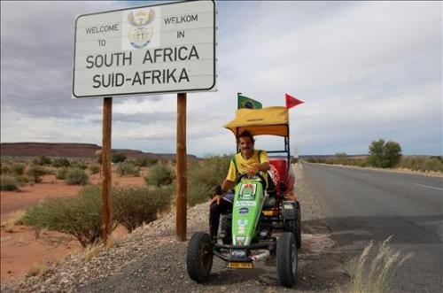 | 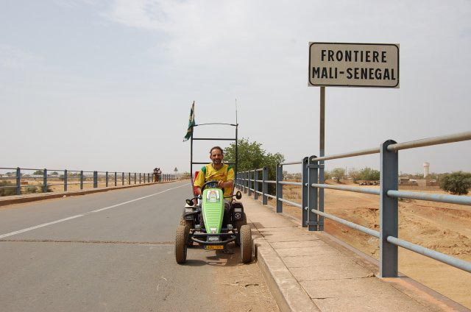
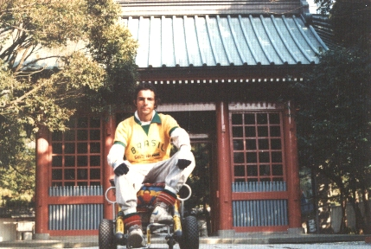 | 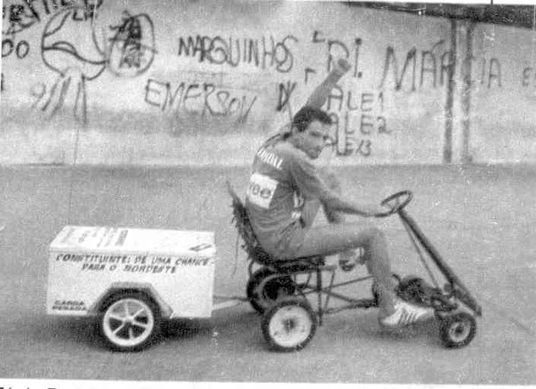
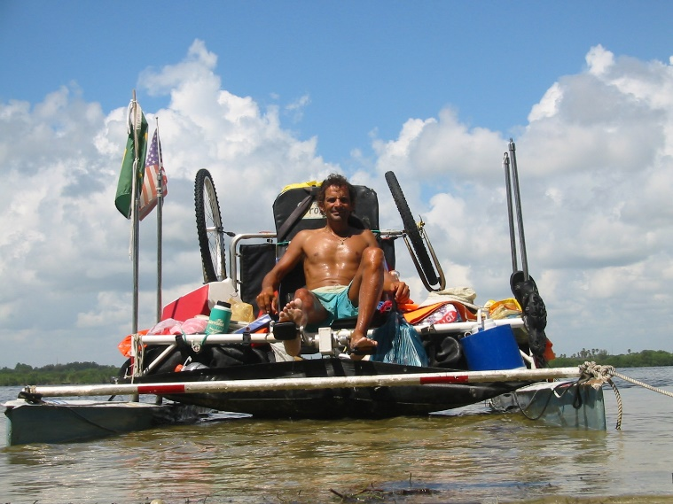 | 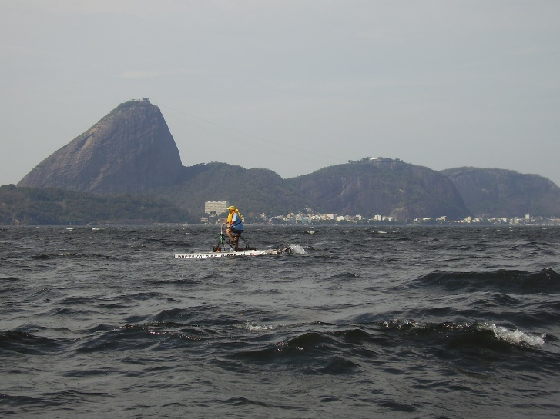
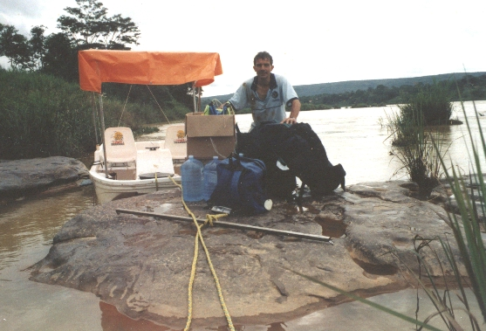
 | 